ИСТОРИЯ КАЗАХСТАНА

Тема: Развитие Казахского ханства в XVI-XVII веках. Укрепление Казахского государства в период правления Касым хана.

Инструкция: Вам предлагаются задания с одним правильным ответом из четырех предложенных.

1. Период правления Касым-хана, ознаменовавшийся укреплением центральной власти и значительным расширением границ государства:
A) 1511–1518 (1521) гг.
B) 1465–1480 гг.
C) 1538–1580 гг.
D) 1598–1628 гг.
2. При Касым-хане численность населения Казахского ханства достигла рекордной отметки в:
A) 3 миллиона человек
B) 1 миллион человек
C) 200 тысяч человек
D) 500 тысяч человек
3. Границы Казахского ханства при Касыме на западе расширились до бассейна этой реки:
A) Эмба
B) Яик
C) Сырдарья
D) Иртыш
4. Основной противник Касым-хана на юге, с которым велась борьба за присырдарьинские города:
A) Есенбуга-хан
B) Абулхаир-хан
C) Бабур
D) Мухаммед Шайбани-хан
5. Правитель, восстановивший единство ханства в середине XVI века (1538–1580 гг.) и прозванный «собирателем земель»:
A) Бурундук-хан
B) Хакназар-хан
C) Абылай-хан
D) Тауекел-хан
6. Главная цель реформы Есим-хана в начале XVII века, получившей название «Исконный путь»:
A) Введение огнестрельного оружия в обязательное вооружение
B) Укрепление единства через повышение роли совета биев
C) Перенос столицы в Сарайшык
D) Полный запрет на дипломатические связи с Китаем
7. Город на юге Казахстана, утвердившийся в качестве политического и духовного центра (столицы) в конце XVI – начале XVII веков:
A) Сыгнак
B) Отрар
C) Туркестан
D) Сауран
8. С каким государством Касым-хан установил первые дипломатические контакты?
A) с Китаем
B) с Османской империей
C) с Московским государством
D) с Сибирским ханством
9. Регион, который окончательно вошел в состав Казахского ханства в период правления Касым-хана после успешного вытеснения Ногайской Орды, что расширило границы государства на западе до реки Яик (Урал):
A) Жетысу
B) Междуречье Волги и Яика
C) Южный Казахстан
D) Центральный Казахстан
10. Историк и автор труда «Тарих-и-Рашиди», который сообщает о небывалом могуществе Касым-хана, утверждая, что тот подчинил себе весь Дешт-и-Кипчак и имел армию в 300 тысяч всадников:
A) Кадыргали Жалаири
B) Мухаммад Хайдар Дулати
C) Бабур
D) Ибн-Рузбихан

Укрепление Казахского государства в период правления Касым хана.

Инструкция: Вам будет предоставлено тестовое задание, в котором необходимо выбрать один правильный ответ из четырёх предложенных, исходя из вашего контекста и собственных знаний.
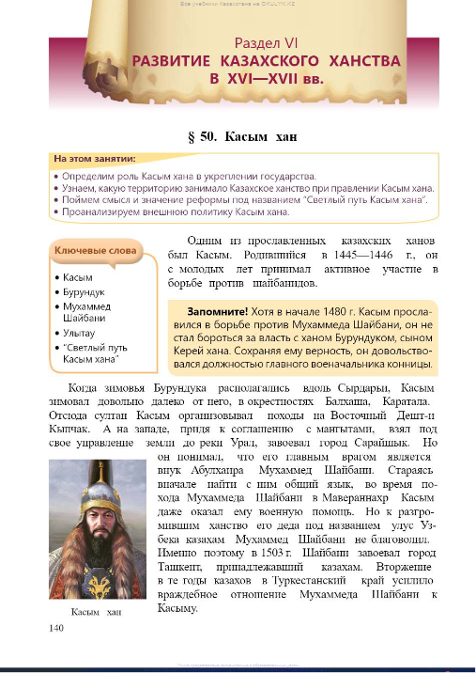

11. Ситуация «двоевластия» в начале XVI века, когда официальным ханом считался Бурундук, а фактическое управление и поддержка большинства родов сосредоточились в руках султана Касыма, возникла по причине:
A) Спор из-за распределения пастбищных угодий
B) Личное неприятие Касымом власти Мурундука и нежелание ему подчиняться
C) Вооруженный конфликт из-за города Самарканд
D) Религиозные разногласия между двумя правителями
12. Место, куда окончательно удалился Бурундук-хан в 1511 году после потери власти в казахских степях:
A) Сауран
B) Самарканд
C) Созак
D) Сарайчик
13. Нормативно-правовой акт начала XVI века, базирующийся на древних кочевых традициях и ставший первым официальным сводом законов Казахского ханства при Касым-хане:
A) «Жеті Жарғы»
B) «Қасым ханның қасқа жолы»
C) «Есім ханның ескі жолы»
D) «Адат»
14. Город в нижнем течении реки Яик (Урал), который при Касым-хане стал важным политическим центром, его зимней ставкой и местом, где он был похоронен в 1521 году:
A) Туркестан
B) Сыгнак
C) Отрар
D) Сарайчик
15. Каков был, по сведениям историка Мухаммада Хайдара, результат правления Касым-хана для Казахского государства?
A) Государство стало сильным, благополучным и получило уважение соседей
B) Была завоевана вся территория бывшей Золотой Орды
C) Произошел переход к оседлому образу жизни
D) Была введена единая государственная религия

Казахского ханства в XVI-XVII вв.
Инструкция: Вам будет предоставлено тестовое задание, в котором необходимо выбрать один правильный ответ из четырёх предложенных, исходя из вашего контекста и собственных знаний.

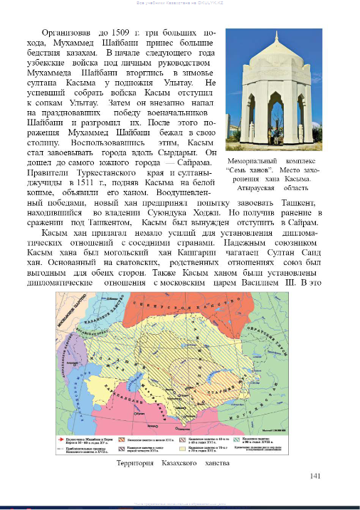
«Касым-хан сделался полным властелином во всем Дешт-и Кыпчаке... Укрепив позиции Казахского ханства в Западном Семиречье и Южном Казахстане... часть родов и племен Мангытского юрта перешла под власть казахских ханов. Таким образом, территориальные владения хана Касыма на западе простирались за Яиком (Уралом). Границы ханства охватывали левобережье Сырдарьи и значительную часть Семиречья, на северо-востоке доходили до Иртыша..».

16. Касым-хан стал полным властелином обширной исторической области:
A) Мавераннахр
B) Могулистан
C) Дешт-и Кыпчак
D) Среднея Азия
17. Владения Касым-хана простирались на западе до реки:
A) Волга
B) Яик
C) Дон
D)Тобол
18. Земли какого улуса (орды) частично перешли под власть Касым-хана:
A) Ханства Абулхаира
B) Мангытского юрта
C) Могулистана
D) Ақ Орды
19. Границы Казахского ханства при Касыме на северо-востоке достигли реки:
A) Тобол
B) Ишим
C) Иртыш
D) Талас
20. Регионы, укрепленные перед экспансией на северо-запад:
A) Приаралье и Восточный Казахстан
B) Западное Жетысу и Южный Казахстан
C) Центральный Казахстан и Устюрт
D) Северный Казахстан и Сарыарка

ТЕСТ ПО ИСТОРИИ КАЗАХСТАНА ЗАВЕРШЕН

